Cestujeme po Evropě

Dnes navštívíme vnitrozemský stát ležící ve středu Evropy. Samostatnost získal v roce 1993 a od roku 2004 je členem Evropské unie. Má menší rozlohu než Česká republika a žije zde také o polovinu méně obyvatel než u nás. Sousedí s pěti státy a na jeho území nalezneme i velehory.

1. Víš, o kterou zemi se jedná? Vylušti.

Doplň správné i/y.
Převeď doplněná písmena na znaky: i = y=
Pomocí Morseovy abecedy převeď tyto znaky na písmena (Morseova abeceda viz příloha). V každé větě textu je zašifrováno jedno písmeno.

Tato země leží vel_ce bl_zko České republ_ky. Žije zde asi 5 m_lionů ob_vatel a jejich řeči rozum_me i bez tlumočn_ka. Na severu se v_píná nejv_šší pohoří V_soké Tatry. Najdeme zde kamz_ky, sv_ště, l_šky i rys_ . Země je bohatá na m_nerální prameny. Pro zde vznikl_ mnohé lázně, kam se jezdí léčit l_dé z celého světa. Díky teplému podneb_ se rozv_nulo i zemědělstv_ . Nejv_hodnější podm_nky jsou v nížinách, kde dozrávají i hrozny vinné rév_. Na mnoha zdejších řekách b_l_ v_budovány přehrady.

znak
písmeno

Dnes navštívíme _____________________________

2. Nakresli jeho státní vlajku.

3. Do mapy Evropy tento stát barevně vyznač.

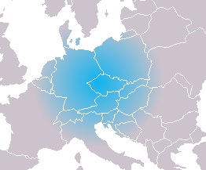
[cit. 2009–27–01]. Dostupné pod licencí Creative Commons – na http://www.wikipedia.org/.
http://cs.wikipedia.org/wiki/Soubor:Mitteleuropa2.png
4. Podle mapy zjisti, se kterými státy a na které světové straně sousedí:

__________________________________________

__________________________________________

__________________________________________

__________________________________________

__________________________________________

Odhadni délku státních hranic s jednotlivými státy (pomůže ti měřítko mapy).
__________________________________________

__________________________________________

__________________________________________

__________________________________________

__________________________________________

5. Pracuj s mapou

Na jihu země nalezneme nížiny. Střed je hornatý a na severu se rozkládají velehory.
Napiš tři nížiny ___________________________________________________

a tři pohoří _______________________________________________________

Vypočítej nadmořskou výšku nejvyšší hory Slovenska (neznámá x).

X = 2. s – 550 s = nadmořská výška nejvyšší hory České republiky
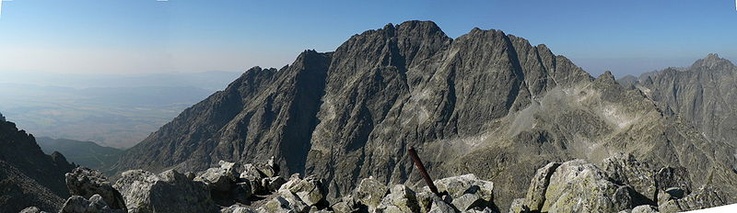
[cit. 2009–23–02]. Dostupné pod licencí Creative Commons – na http://www.wikipedia.org/.
http://cs.wikipedia.org/wiki/Soubor:Gerlach1.JPG

Nejvyšší hora Slovenska______________________ nadmořská výška ___________.

6. Doplň podle jména nejznámějších slovenských řek a seřaď je podle abecedy.
Pracuj s mapou.

___unaj, ___áh, ___pel, ___ron, ___ornád, ___isa, ___aborec

________________________________________________________________

Nejdelší řekou je ______________, délka toku 406 km.

7. Hlavním městem Slovenska je ___________________, která leží na obou březích

řeky _____________. Dalšími významnými městy jsou (ŠOCIKY) ___________,

(NIŽALI) _____________, ( SKANÁB BYCATRIS)______________________

a (TRANI) ________________.

Všechna města si ukaž na mapě.

8. Napiš, které místo bys chtěl na Slovensku navštívit a proč.

_________________________________________________________________

_________________________________________________________________

Pokud jsi již do této země někdy zavítal, připrav pro své spolužáky malou pozvánku.
Využij i vlastní materiál (fotografie, prospekty atd.).

Příloha – Morseova abeceda:

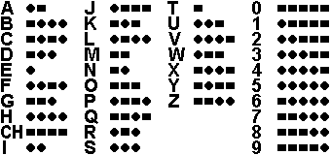

Řešení:

4. Polsko na severu – 598 km, Ukrajina na východě – 98 km,
Maďarsko na jihu – 679 km, Rakousko na západě – 127 km,
Česká republika na západě – 265 km

5. tři nížiny: Východoslovenská, Záhorská a Podunajská
tři pohoří: Vysoké a Nízké Tatry, Velká a Malá Fatra, Malé a Bílé Karpaty

6. Dunaj, Hornád, Hron, Ipel, Laborec, Tisa, Váh

7. Hlavním městem Slovenska je Bratislava, která leží na obou březích řeky Dunaje.
Dalšími významnými městy jsou Košice, Žilina, Banská Bystrica a Nitra.

